Verkieselung Kanister 10 KG -
Sopro Bauchemie

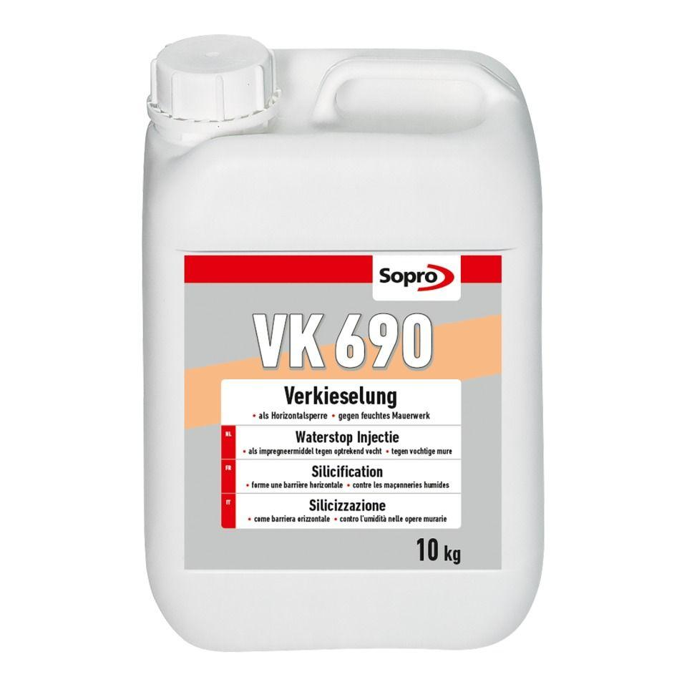Eigenschaften
GTIN:
4005734690103
HAN:
7769010
Eigenschaften
hydrophobierend, Untergrund verfestigend
Farbton
rot, transparent
Werkstoff
Silikat
Lösemittelhaltigkeit / Wasserverdünnbarkeit
lösemittelfrei

